Nombre: ________________________________. Curso: ____

La música de nuestra humanidad.

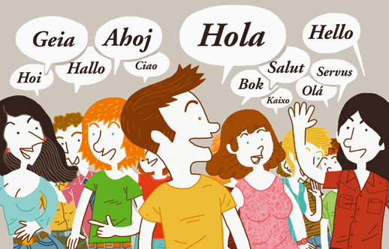

Hoy en día, si observamos nuestra cultura, podemos darnos cuenta de que vivimos en una sociedad que alberga a muchas culturas y permite tener espacios comunes y relacionarse entre sí.

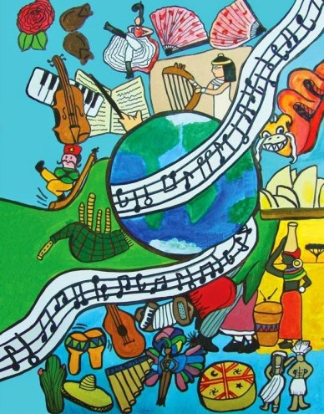

¿Pero donde podemos ubicar aquí el concepto de **“intercultural”?** ¿Somos una sociedad intercultural o multicultural? ¿Qué rol ha jugado la música en este proceso de convivencia e intercambio cultural que ocurre hace miles de años?

A partir de la asignatura de música, en esta unidad, abarcaremos la interculturalidad desde la importancia de la música, en nuestros días y el proceso que ha recorrido junto a la humanidad.

A continuación escribe el nombre de 2 bandas musicales o cantantes, que según tú, han hecho **“Música Intercultural”:**

1 ____________________________

2 ____________________________

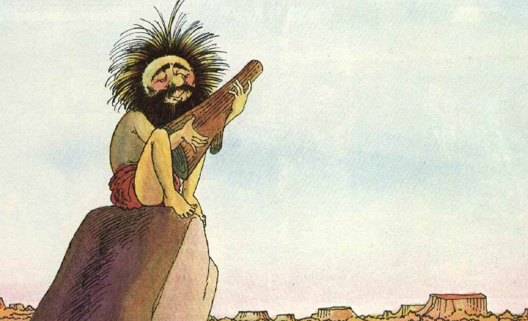

Para poder responder estas interrogantes y saber si comprendemos realmente lo que es la **interculturalidad** debemos remontarnos a tiempos ancestrales, donde comenzó a forjarse nuestro camino como humanidad.

El ser humano siempre ha podido emitir sonidos, desde un simple balbuceo o susurro, hasta un grito fuerte y desgarrador. Así que: ¿Por qué no pensar que la música comenzó desde antes de poder hablar? Suena lógico, ya que desde el punto de vista biológico, estamos preparados para ser capaces de seguir ritmos con nuestras extremidades y el cuerpo. Además de contar con distintos tonos de voz, que con sólo hablar usamos varios intervalos de notas.

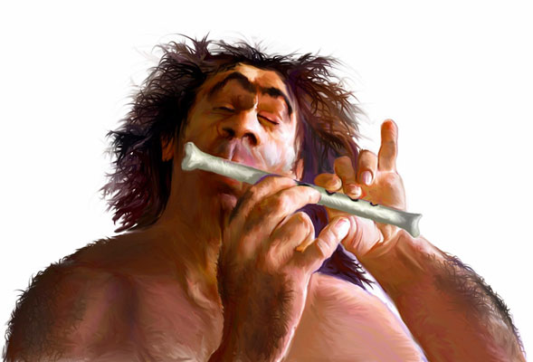 Claro que al remontarnos tan atrás, resulta más complicado descubrir cuándo exactamente se dio inicio la música. Pero lo que si sabemos, es que desde que el ser humano la descubrió, hemos tenido una conexión importantísima y fundamental para nuestra existencia.

Hace muchos años se encontró una flauta hecha de hueso, que según los expertos tiene entre 42.000 y 43.000 años de antigüedad. Siendo ésta el instrumento más antiguo descubierto de nuestro mundo.

1. Investiga qué otros instrumentos se han encontrado en la antigüedad. Escríbelos o dibújalos.

Los primeros instrumentos que empezaron a crear nuestros ancestros, tenían ciertas cosas en común:

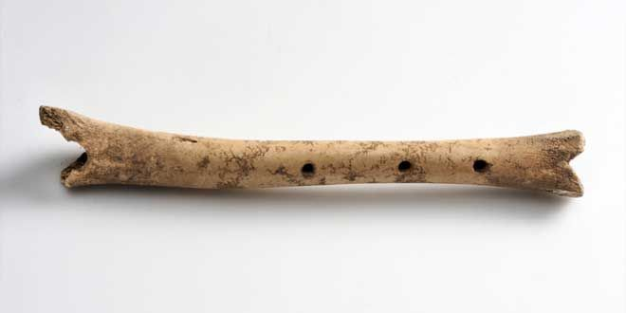

Algunos de soplan (vientos):

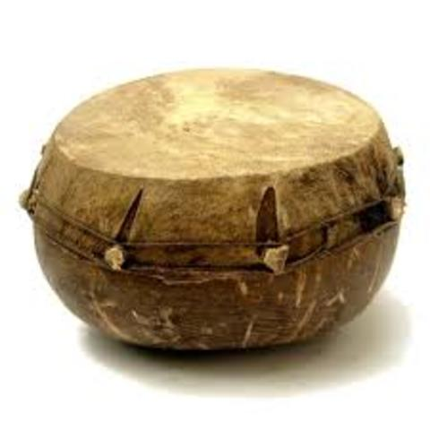

Algunos de golpean (percusiones):

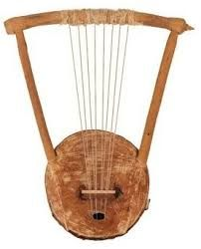

Algunos tienen cuerdas (cuerdas):

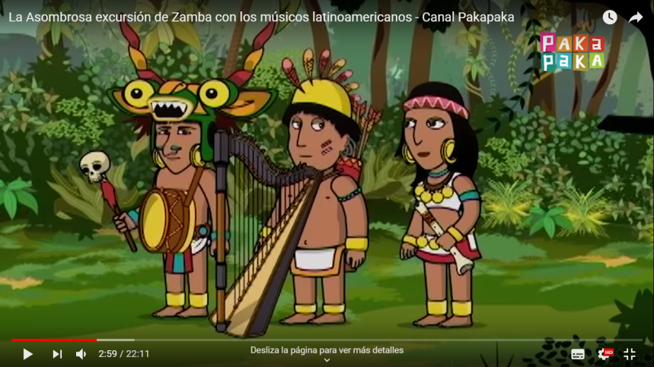

Estas categorías quedaron establecidas después de mucho tiempo, pero son aplicables para todos los instrumentos de nuestra historia.

Todo esto fue sucediendo en los distintos continentes, siendo tanto para fines recreativos como para espirituales (siendo más importante éste último).

* Escribe 3 instrumentos de cuerda, de percusión y de vientos:

|  |  |  |
| --- | --- | --- |
| CUERDA | PERCUSIÓN | VIENTOS |
|  |  |  |
|  |  |  |
|  |  |  |

**ASIA**

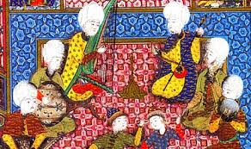

Al hablar sobre la música del continente asiático, debemos tener en cuenta que poseen una historia tan amplia, que las manifestaciones, formas y usos son muy diversos, que tendremos que enfocarnos en las predominantes.

Comenzaremos por medio oriente con la influencia árabe. La música está marcada por la espiritualidad con la búsqueda de la pureza y humildad.

Es una música donde predominan los grupos vocales acompañados por instrumentos que hacen melodías.

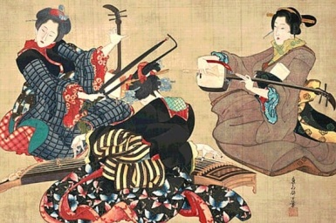

En la zona central y oriental predominó la música de China y de Japón: En estas culturas la música tambien fue utilizada para fines espirituales, pero además se unió fuertemente a la danza y el teatro, siendo fundamental para cultivar sus tradiciones y leyendas.

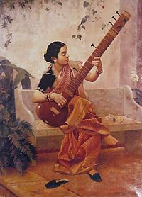

* Ingresa al siguiente link para leer la leyenda China de “El Arpa Antigua”:

https://sobrechina.com/2014/04/01/la-leyenda-del-arpa-antigua/

Por el lado de Asia meridional nos encontramos con la India. La música en esta zona esta marcada por una constante improvisación y tiene un carácter descriptivo y emotivo.

Predomina el uso de instrumento solista acompañado de percusión.

**OCEANÍA**

Este continente es bien interesante, ya que contempla lo que es Australia y muchas islas del Océano Pacífico.

En Australia predominó el uso Por el lado de las Islas, nos

de instrumentos de viento como el encontramos con una cultura rica

didjeridoo, el uso de la voz y en el uso de la voz, percusiones e

percusiones. instrumentos de viento con madera,

huesos y conchas.

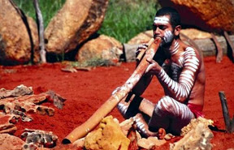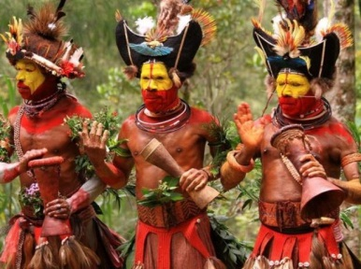

**ÁFRICA**

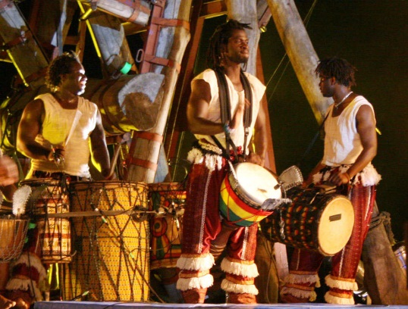 En la música de África, nos encontramos con una cultura rica en el uso de percusiones y la voz, siendo utilizada para acompañar a las danzas, el trabajo, las ceremonias y procesiones reales; es tambien utilizada como medio de comunicación, imitando el lenguaje hablado.

Mucho de su cultura y tradiciones se han mezlado en nuestro continente, como en la música de america del norte, mayoritariamente en Estados Unidos; y en la música caribeña y latinoamericana, impregnando todo sudamerica y centroamerica.

Actividad: Diferenciar auditivamente ciertos aspectos básicos de la música de cada cultura. Escucha y analiza las audiciones. Completa el cuadro con la información que se requiera.

Audiciones:

1. Mamady Keïta – Kuku
2. Kitaro - Orochi
3. Haka - Danza de Guerra Maorí
4. Mamady Keïta & Sewa Kan – Djole
5. Ravi Shankar - Mangalam
6. Bieningana: Eternal Sunrise

Escribe en las casillas, la cantidad de instrumentos según categoría (viento, cuerda, percusión) que puedas escuchar y el continente de procedencia.

|  |  |  |  |  |
| --- | --- | --- | --- | --- |
|  | Vientos | Cuerdas | Percusión | Continente |
| Audición 1 |  |  |  |  |

|  |  |  |  |  |
| --- | --- | --- | --- | --- |
| Audición 2 |  |  |  |  |

|  |  |  |  |  |
| --- | --- | --- | --- | --- |
| Audición 3 |  |  |  |  |

|  |  |  |  |  |
| --- | --- | --- | --- | --- |
| Audición 4 |  |  |  |  |

|  |  |  |  |  |
| --- | --- | --- | --- | --- |
| Audición 5 |  |  |  |  |

|  |  |  |  |  |
| --- | --- | --- | --- | --- |
| Audición 6 |  |  |  |  |

Puedes enviarme fotos de la ficha contestada a mi correo: josepesce.a@gmail.com